PROFI UNIVERSITY — “Axborot tizimlari va texnologiyalari” kafedrasi
BLOKCHEYN TEXNOLOGIYALARI
A09 · AMALIY MASHG‘ULOT · 2 AKADEMIK SOAT
Proof of Work (PoW) jarayonini modellashtirish va hisoblash murakkabligini baholash
M5 ma'ruzasida Proof-of-Work g'oyasi ko'rildi: mayner blok sarlavhasidagi nonce'ni o'zgartirib, xesh maqsad sondan kichik bo'lguncha urinadi. Bu mashg'ulotda talaba o'z kompyuterida kichik mayning qiladi, qiyinlik oshganda ish qanday o'sishini o'lchaydi va Bitcoin qiyinlikni qanday avtomatik tuzatishini modellashtiradi.
Natijada talaba “nima uchun Bitcoin'ni oddiy kompyuterda mayning qilib bo'lmaydi” va “nima uchun bloklar o'rtacha 10 daqiqada chiqadi” degan savollarga raqamlar bilan javob bera oladi.

Talaba nusxasi. Bu nusxada har bir topshiriq oxirida skriptning namuna natijasi berilgan. “…” bilan yashirilgan qiymatlarni o'zingiz hisoblab, hisobotga yozasiz. Natijangiz namunadan farq qilsa (tasodifiy kalit, jonli tarmoq, kompyuter tezligi), sababini hisobotda izohlang.

Maqsad va kutilayotgan natijalar
Kod | Natija
TN1 | PoW mexanizmini kod orqali modellashtirib, qiyinlik va ish hajmi orasidagi eksponensial bog'liqlikni ko'rsata olish
TN1 | Qiyinlikni qayta hisoblash algoritmining blok vaqtini barqarorlashtirishini tushuntira olish

Kerakli vositalar
- Python 3: pip install matplotlib
- A9 mavzusiga oid kodlar to‘plami — uchta skript
- A8 dagi 3_btc_blok.py (genezis bloki) — solishtirish uchun

Eslatma. 1_mayning.py kompyuterga qarab 10–60 soniya ishlaydi. Kuchsizroq kompyuterda skriptdagi range(8, 21, 2) ni range(8, 19, 2) ga o'zgartiring.

Topshiriq 9.1 — Nonce qidiruvi
1_mayning.py sarlavha matniga nonce qo'shib, ikki marta SHA-256 qiladi va xesh boshida d ta nol bit bo'lguncha nonce'ni oshiradi. Har bir d uchun bir necha marta takrorlab, o'rtacha urinish va vaqt o'lchanadi.
maqsad = 1 << (256 - nol_bit) # xesh < maqsad
while xesh(sarlavha, nonce) >= maqsad:
nonce += 1

1 Skriptni ishga tushiring va jadvalni hisobotga ko'chiring.
2 O'lchangan urinishlar nazariy 2^d ga yaqinmi? Nima uchun aniq teng emas? (Maslahat: har bir urinish — tanga tashlashga o'xshash tasodifiy hodisa.)
3 Kompyuteringiz tezligi (xesh/s) qancha chiqdi? Guruhdoshlaringiz natijasi bilan solishtiring.
4 Skript oxirgi satrda 32 nol bitli blok uchun vaqtni hisoblaydi. A8 da genezis bloki xeshi boshida nechta nol bit bor edi?
Namuna natija: python 1_mayning.py
Nol bit Kutilgan 2^d O‘rtacha urinish O‘rtacha vaqt, s
8 256 … …
10 1,024 … …
12 4,096 … …
14 16,384 … …
16 65,536 … …
18 262,144 … …
20 1,048,576 … …

Kompyuteringiz tezligi ≈ … xesh/s
Bitcoin genezis bloki qiyinligi (32 nol bit) ≈ … soat shu kompyuterda
Urinishlar soni va vaqt kompyuteringizda o'lchanadi.

Topshiriq 9.2 — Qiyinlik–vaqt grafigi
2_grafik.py 9.1 natijasidan ikkita grafik chizadi. Y o'qi logarifmik: to'g'ri chiziq eksponensial o'sishni bildiradi.
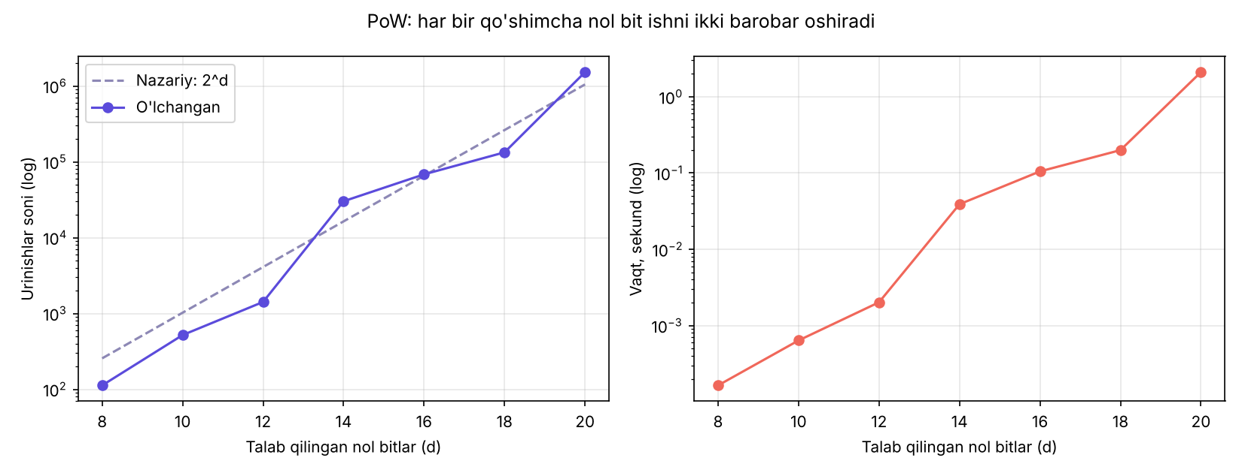
Namuna natija (kompyuterga qarab farq qiladi)
1 Skriptni ishga tushiring va qiyinlik_vaqt.png ni oching.
2 Har 2 bit qo'shilganda urinishlar soni necha marta oshdi?
3 Grafikdan foydalanib, 24 nol bit uchun kerakli vaqtni taxmin qiling. Keyin skriptni d = 24 uchun bir marta ishga tushirib tekshiring.
4 Bugungi Bitcoin qiyinligi taxminan 75–80 nol bitga to'g'ri keladi. Sizning kompyuteringizda bitta blok qancha vaqt oladi? Natijani yillarda ifodalang.
Namuna natija: python 2_grafik.py
qiyinlik_vaqt.png saqlandi
qiyinlik_vaqt.png faylini oching.

Topshiriq 9.3 — Qiyinlikni avtomatik tuzatish
Bitcoin har 2016 blokda (taxminan 2 hafta) qiyinlikni qayta hisoblaydi: bloklar tez chiqqan bo'lsa — oshiradi, sekin chiqqan bo'lsa — kamaytiradi. Bir martalik o'zgarish 4 barobardan oshmaydi.
yangi = eski × (2016 × 600 s) / haqiqiy_vaqt
haqiqiy_vaqt ∈ [kutilgan/4 ; kutilgan×4] # cheklov

1 3_qiyinlik_tuzatish.py ni ishga tushiring.
2 3-davrda xeshreyt ikki barobar oshdi. Blok vaqti qancha bo'ldi va keyingi davrda qanday tiklandi?
3 8-davrda xeshreyt 10 barobar oshdi, lekin qiyinlik faqat 2 ga ko'tarildi. Nima uchun? Bloklar normal tezlikka necha davrda qaytdi?
4 6-davr (xeshreyt yarmiga tushdi) haqiqatda qachon sodir bo'lishi mumkin? (Masalan, 2021-yilda bir mamlakat mayningni taqiqlagani.)
Namuna natija: python 3_qiyinlik_tuzatish.py
Davr Xeshreyt Blok vaqti, daq Yangi qiyinlik
1 1 10.0 1.00
2 1 10.0 1.00
3 2 … …
4 2 … …
5 2 … …
6 0.5 … …
7 0.5 … …
8 10 … …
9 10 … …
10 10 … …
Birinchi ikki davr namunasi ochiq qoldirildi.

Topshiriq 9.4 — Energiya va xavfsizlik
PoW xavfsizligi ishning qimmatligiga asoslanadi: zanjirni o'zgartirish uchun hujumchi butun tarmoqdan ko'proq hisoblash qilishi kerak.
1 9.1 dagi o'z tezligingiz bilan tarmoq xeshreytining 51% iga ega bo'lish uchun nechta shunday kompyuter kerakligini hisoblang (tarmoq xeshreytini mempool.space/mining sahifasidan oling).
2 Nima uchun qiyinlik oshgani sari bitta blokni “qayta yozish” qimmatlashadi?
3 PoW va PoS'ni energiya sarfi bo'yicha qisqacha solishtiring (A10 uchun tayyorgarlik).

Nazorat savollari
1 Nonce nima va mayner uni nima uchun o'zgartiradi?
2 Bitta qo'shimcha nol bit talab qilinsa, kutilgan ish necha marta oshadi?
3 Nima uchun bir xil qiyinlikda ham urinishlar soni har safar har xil chiqadi?
4 Bitcoin blok vaqtini qanday qilib o'rtacha 10 daqiqada ushlab turadi?
5 Qiyinlik o'zgarishiga 4 barobar chegara nima uchun qo'yilgan?
6 PoW'da tarmoq xavfsizligi nimaga asoslanadi?

Hisobot
№ | Topshiriq | Natija
9.1 | Jadval (8–20 bit) | Ilova qilindi □ · Tezlik: ________ xesh/s
9.1 | 32 bit uchun vaqt | ______ soat
9.2 | Grafik | Ilova qilindi □ · 24 bit taxmini: ____ s · O'lchangan: ____ s
9.2 | Bugungi qiyinlik | ≈ ______ yil
9.3 | 10× xeshreyt | Normallashuv: ____ davrda
9.4 | 51% uchun kompyuterlar | ≈ ______ dona

Baholash mezonlari
Fan dasturiga muvofiq har bir amaliy ish 0–2 ball bilan baholanadi; A1–A23 ishlaridan eng yuqori 10 ta natija joriy bahoga (JB, 20 ball) kiradi.
Ball | Daraja | Talab
2 | A'lo | Barcha o'lchovlar bajarilgan, grafik qurilgan va tahlil qilingan, qiyinlikni tuzatish va 51% hisobi to'g'ri izohlangan
1 | Qoniqarli | 9.1–9.3 bajarilgan, 9.4 qisman; yoki kamida: skriptlar ishga tushirilgan, lekin tahlil yuzaki
0 | Qoniqarsiz | O'lchovlar bajarilmagan yoki hisobot topshirilmagan

